DIỄN GIẢI VÀ HƯỚNG DẪN SỬ DỤNG
MẪU POWERPOINT CỦA TRƯỜNG ĐẠI HỌC CẦN THƠ

- Cấu trúc Slide Master
- Mẫu PowerPoint ở chế độ Normal View
- Cách in Handout
- Một số slide minh họa

- Slide Master
- Title master (slide thứ 2 của hình 1):
+ Tựa bài báo cáo: Kích thước chữ: 40pt
Màu chữ: nâu vàng (996633)
+ Tên tác giả: Kích thước chữ: 32pt
Màu chữ: xanh dương đậm (000066)
- Slide master (slide thứ 1 của hình 1):
+ Tựa của mỗi slide: Kích thước chữ: 36pt
Màu chữ: nâu vàng
+ Nội dung: Kích thước chữ: Level 1: 32; Level 2: 28; Level 3: 24,...
Màu chữ: xanh dương đậm
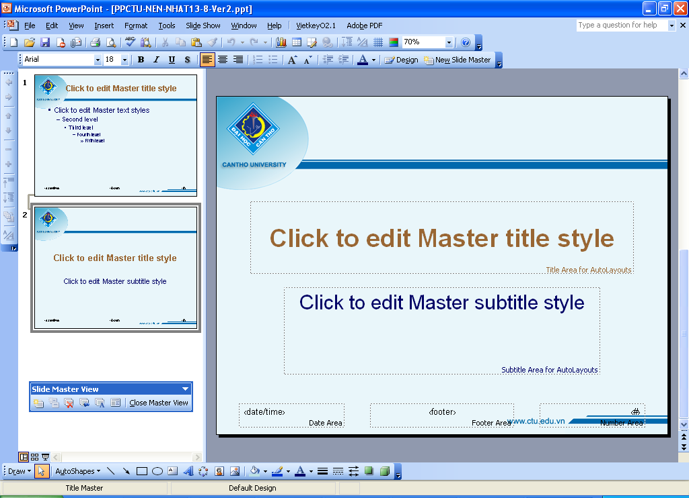
Hình 1: Slide master
- Mẫu PowerPoint ở chế độ Normal View (chế độ edit nội dung)
- Slide 1: Tựa bài báo cáo. Kích thước và màu chữ do Title Master quy định. Trên slide 1 (hình 2) có một Textbox ở góc trái bên dưới dùng để ghi tên đơn vị (nếu cần) hoặc xóa đi.
- Slide 2: Là các slide thành phần của bài báo cáo. Khi thêm một slide (Insert -> New Slide) thì slide mới này có format giống slide 2. Quý Thầy Cô nhấp chuột vào giữa hai slide cuối để Insert slide mới cho đến khi kết thúc bài báo cáo. Kích thước và màu chữ do Slide Master quy định.
- Slide 3: Slide kết thúc để gõ lời cảm ơn,...
Ghi chú: Quý Thầy Cô có thể thay đổi format theo ý thích nếu không muốn dùng format của slide master như trình bày ở trên.
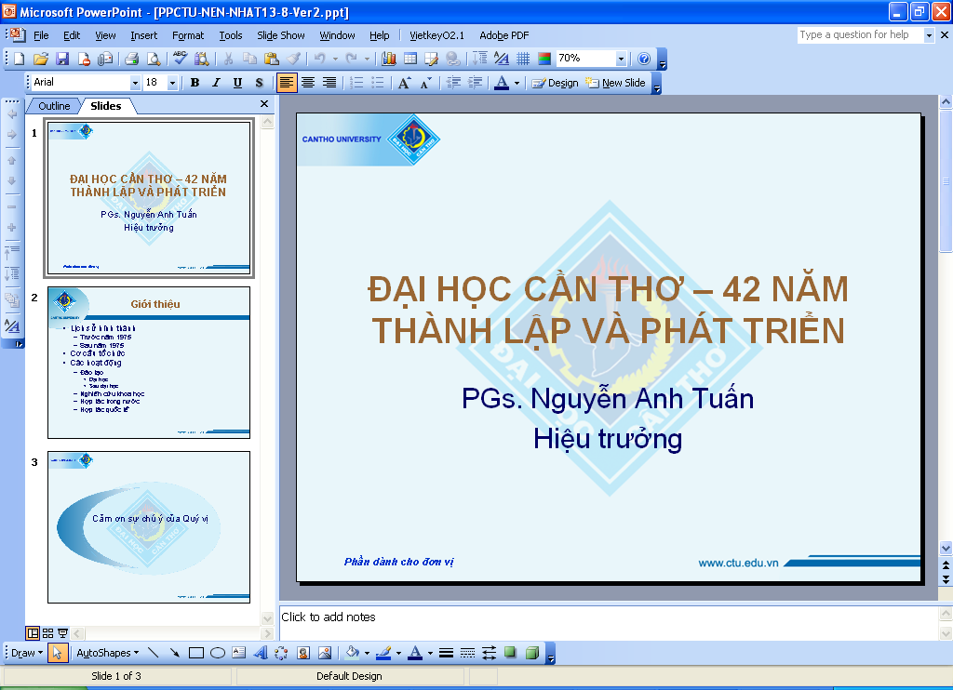
Hình 2: Chế độ Normal View

- Cách in Handout
Dưới đây là phần hướng dẫn in Handout nhằm đảm bảo:
1/. Nền các slide được in giống như mẫu PowerPoint được thiết kế
2./ Handout được phủ rộng ra lề trang giấy
Quý Thầy Cô thực hiện như sau:
- Đang mở Báo cáo ở chế độ Normal View, chọn File -> Print (hay Ctrl+P), một cửa sổ xuất hiện như hình 3
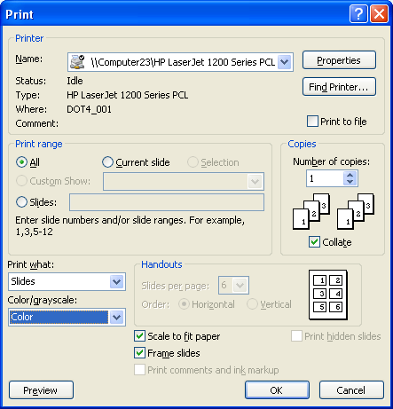
Hình 3: Cửa số Print

- Khi cửa sổ Print xuất hiện, chọn:
+ Print what: Slides
+ Color/grayscale: Color
- Chọn Scale to fit paper và Frame slides
- Chọn Properties, một cửa sổ xuất hiện như hình 4
- Ở hình 4, chọn tab Layout
- Chọn số slide cần in trên một trang giấy ở mục Pages per Sheet
- Chọn cách bố trí thứ tự các slide (Portrait hay Landscape) như ở mục Orientation
Ví dụ trên hình 4 chọn in 4 slide trên một trang, in dạng Landscape

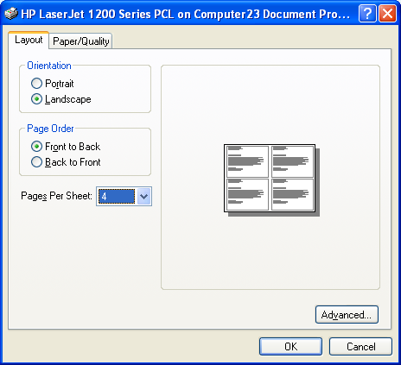
Hình 4: Cách bố trí slide khi in ấn

- Một số slide minh họa
- Slide tựa của bài báo cáo:
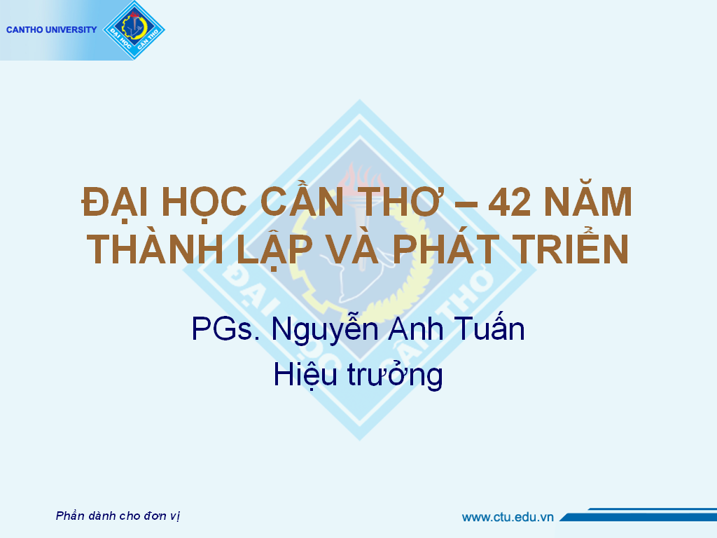
Hình 5: Slide tựa bài báo cáo
- Slide nội dung:
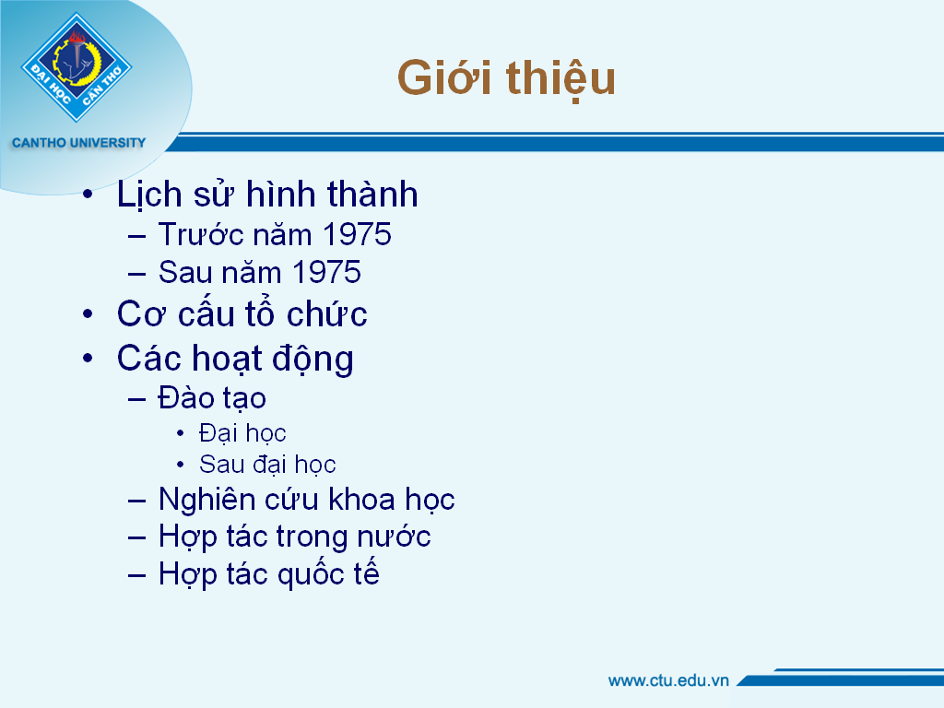
Hình 6: Các Slide nội dung của bài báo cáo

- Slide cảm ơn:

Hình 7: Slide cuối cùng của bài báo cáo (silde cảm ơn)

